Приложение № 3 к документации
по лоту № 3

Технические характеристики средства индивидуальной защиты ног пожарного - Сапоги специальные защитные резиновые, модель ОПР-1 тип У

- Область применения
Сапоги специальные предназначены для защиты ног пожарного от тепловых и климатических воздействий и применяется в комплекте со специальной защитной одеждой пожарного.

- Технические требования
Сапоги специальные защитные резиновые изготавливаются в соответствие с требованиями:
- ГОСТ Р 53265-2019 Техника пожарная. Средства индивидуальной защиты ног пожарного. Общие технические требования. Методы испытаний.
- ТР ЕАЭС 043/2017 Технический регламент Евразийского экономического союза "О требованиях к средствам обеспечения пожарной безопасности и пожаротушения".
- Размеры сапог специальных должны соответствовать длине стопы с функциональным припуском, указанной в таблице 1.

Таблица 1 – Размеры изделий

Обозначение размера  в штих-массовой системе | Длина стопы в мм
40 | 255
41 | 262
42 | 270
43 | 277
44 | 285
45 | 292
46 | 300
47 | 307

- Внешний вид и описание
Рисунок 1:
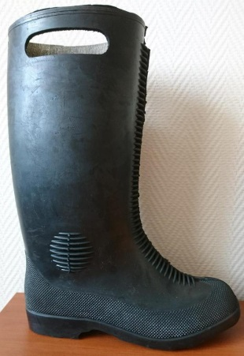

Рисунок 1 – Сапоги специальные, модель ОПР-1
Рисунок 2:

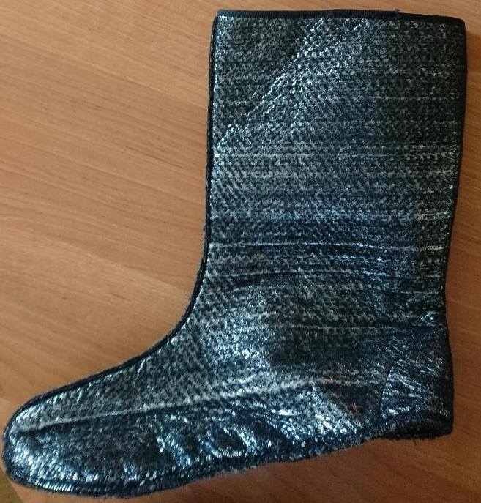
Рисунок 2 – Вкладной утеплитель

Сапоги специальные защитные резиновые, модель ОПР-1
Сапоги формовые с прорезями для удобства надевания.
Сапоги изготовлены из резины термостойкой кислото-щелочностойкой маслобензостойкой. Вкладной чулок из фольгированного половолокнистого материала с укрепленной пяткой.
Материал защитного подноска – поликарбонат (200 Дж). Материал противопрокольной прокладки – многослойный текстильный материал (1200 Н).
Защита ног при контакте с кислотами и щелочами высоких концентраций.
- Гарантии изготовителя
  - Изготовитель гарантирует сохранность защитных свойств изделий на весь срок эксплуатации при соблюдении условий транспортирования, хранения, эксплуатации и ухода.
  - Гарантийный срок по качеству изготовления – 70 дней с даты получения.
  - Гарантийный срок эксплуатации – не менее 1 года со дня ввода в эксплуатацию.
Срок эксплуатации – 2 года с даты изготовления.

